Министерство образования Российской Федерации

Пензенский государственный университет

Кафедра «Вычислительная техника»

**ОТЧЕТ**

по лабораторной работе № 9

по курсу «Методы моделирования»

на тему «Исследование сетей Петри в среде PIPE»

Выполнили студенты группы 22ВВП1:

Беляев Д.И.

Демин М.С.

Приняли:

Зинкин С.А.

Федюнин Р.Н.

Пенза 2024

**Название**

Исследование сетей Петри в среде PIPE  
**Цель работы**

Научится разрабатывать и моделировать сети Петри в среде разработки Pipe.

**Ход Работы**

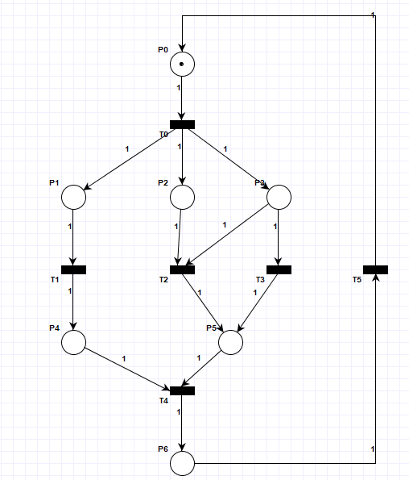

Рисунок 1 – Сеть Петри

В результате моделирование в вершине P2 происходит накопление фишек.

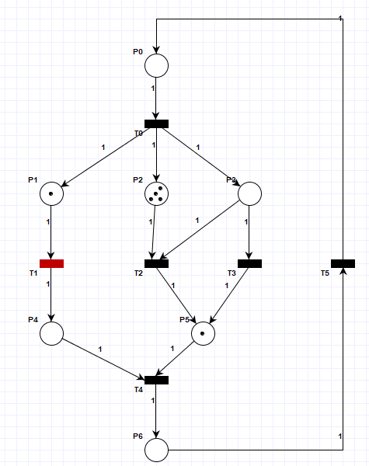

Рисунок 2 – Пример накопления фишек

Для решения данной проблемы необходимо соединить P2 и T3.

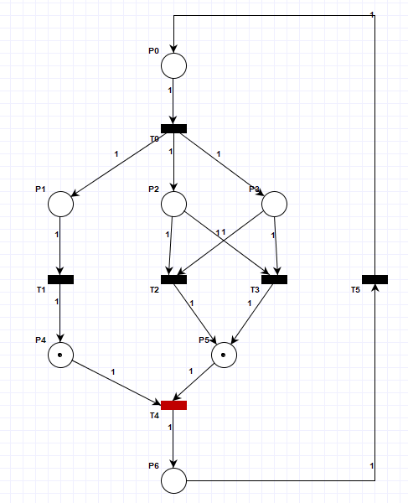

Рисунок 3 – Исправленная сеть Петри

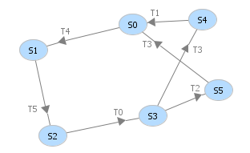

Рисунок 4 – Дерево достижимости

**Вывод**

Научились разрабатывать и моделировать сети Петри в среде разработки Pipe.